Подросток и улица – в чем состоит опасность?

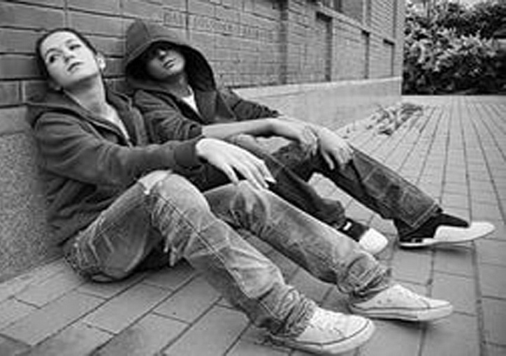
Старшеклассники в подростковом возрасте много времени проводят вне дома, общаясь со своими сверстниками.
Подростковые группы – это коллективы, которые образуются спонтанно по инициативе неформальных лидеров, к ним присоединяются заинтересованные сверстники. Именно такие группы, вернее субкультуры, которые в них состоят, и оказывают огромное влияние на формирование личности ребенка.
Опасность уличных подростковых групп состоит в том, что в них достаточно часто входят подростки, чье поведение аморально, а также дети с устойчивыми вредными привычками, которые они распространяют в своей группе.
Почему подростков манит улица?
Иногда дети в подростковом возрасте вполне оправданно бегут из своих домов и семей и находят понимание на улице. Но иногда дети, вопреки пониманию и атмосфере любви в семье, уходят на улицу. Там веселее!
Это случается по разным причинам. Вот наиболее распространенные из них:
- Родители пьют или ведут разгульный образ жизни.
- Подростка слишком сильно ограничивают, выстраивают строгие рамки. В таких случаях практически все дети ищут место и общество, где они будут чувствовать себя свободно.
- Родители не уделяют внимания общению с подростком, не проявляют интерес к его делам и проблемам, и он уходит восполнять этот недостаток.
- Школьник чувствует себя недооцененным в семье и учебном заведении и поэтому пытается найти утешение в группе тех, кто ему подобен.
- Улица спасает тогда, когда старшеклассник неуверен в себе и пытается повысить свою самооценку в группе сверстников.
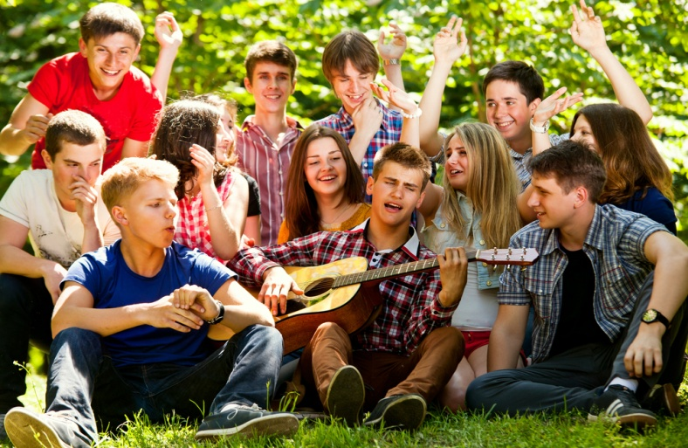
Положительное влияние улицы на подростка
Подросток и улица – это тандем, который не всегда означает что-то негативное. Подростковый возраст – это период активной социализации. Именно в этот период совершенствуются коммуникативные навыки ребенка. Именно в неформальных группах, то есть на улице, подросток приобретает драгоценный опыт общения. Улица помогает подростку научиться правильно налаживать контакты со сверстниками, учит основам социального поведения.
Плохая компания
Плохая компания – это иногда главный источник проблем воспитания ребенка и сложностей в учении. Сбросить всю ответственность за поведение сына или дочери на „плохих друзей” – это не выход.
Чаще вступление в субкультуру или в преступный мир вытекает из нарушенных отношений по линии ребенок-родители, а хулиганство, сквернословие, пьянство или употребление наркотиков представляют собой проявление несогласия подростка с тем, чему учат его родители. Плохое поведение – это немой крик ребенка о помощи, просьба о проявлении интереса к его проблемам, особенно в период юности, когда старшеклассники переживают кризис идентификации.
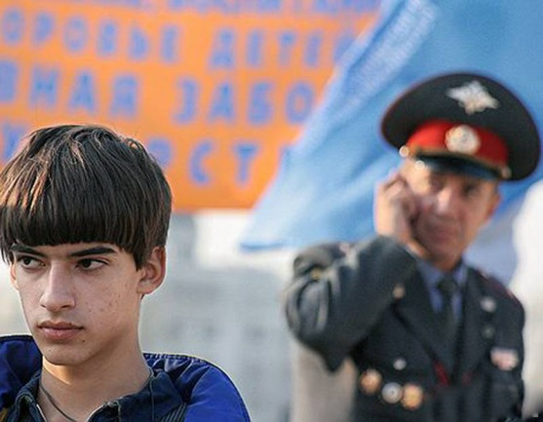
Естественной потребностью юношей и девушек является принадлежность к группе сверстников. В школе и за ее пределами создают группы, формальные и неформальные, которые подразумевают дружеские отношения. Подросток идентифицирует себя с группой, она формирует модели поведения, образ мышления и нормы бытия в мире.
Принадлежность к группе определяет будущее „Я” ребенка. Хорошо, если группа способствует развитию подростка. Проблемы возникают, когда чадо несмышленое попадает в плохую компанию.

Специалист по социальной работе
отделения социальной диагностики
и социально – правовой помощи
И.А. Негреева

